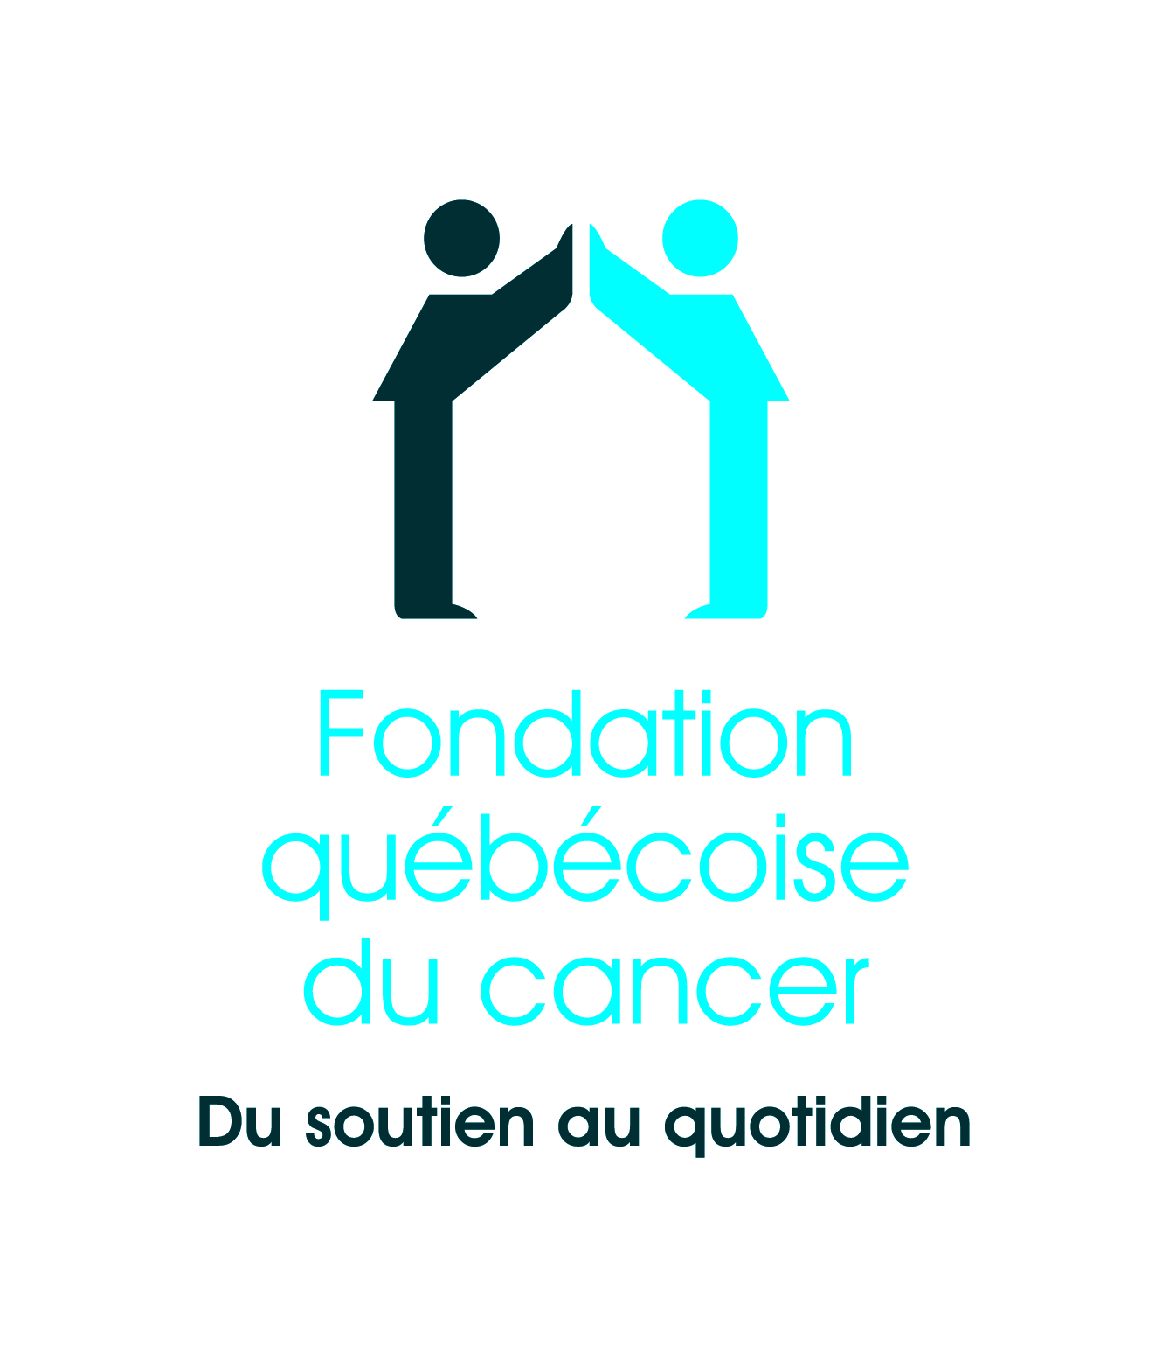

Communiqué de presse – pour diffusion immédiate

GRAND DÉFOULEMENT CONTRE LE CANCER :
COMPOSTELLE À VAL NOTRE-DAME 2016

Joliette, le 19 mai 2016 - Dans le cadre du Grand défoulement contre le cancer, la section Lanaudoise du Québec à Compostelle met sur pied COMPOSTELLE À VAL NOTRE-DAME 2016 en partenariat avec l’Abbaye Val Notre Dame de St-Jean-de-Matha et vous invite à y participer. Il s’agit d’une marche d'environ 10 kilomètres qui sillonne le domaine de l’Abbaye à même les pistes du centre de ski de fond La Montagne Coupée. C’est une reprise améliorée de l'évènement qui a connu un grand succès l'année dernière avec plus de cent participants!

L'objectif est d'amasser des fonds pour la Fondation québécoise du cancer qui contribue, entre autres, à l’hébergement et au support des personnes de Lanaudière atteintes de cancer pendant leur traitement de chimio ou de radiothérapie. Le montant visé est de 5000$, soit la somme recueillie en 2015.

L'évènement se tiendra à l’Abbaye Val Notre-Dame, le samedi 18 juin de 8:30 à 14:00 (250, Chemin de la Montagne-Coupée, St-Jean-de-Matha). Les frais d’inscription sont de 10$, payables sur le site web de la Fondation québécoise du cancer :
http://www.granddefoulement.ca/compostelle-a-val-notre-dame-2016-540/accueil) .
Il sera également possible aux retardataires de s’inscrire sur place le jour même.

Horaire de la journée :
08 :30 Enregistrement des participants.
09 :00 Exercices de réchauffement.
09 :30 Départ en sous-groupes, encadrés par des pèlerins.
12 :00 Accueil à l’Abbaye par les moines de la communauté pour une courte cérémonie à la chapelle.
12 :15 Dîner. Selon la température, pique-nique optionnel à l’extérieur ou sous abri moustiquaire . Chacun apporte son dîner.
13 :15 Retour vers le magasin de l’abbaye (1,5 km) et fin de l’activité.
14 :00 Départ de la Montagne Coupée.

Pour plus d’information vous pouvez joindre monsieur Jacques Larocque à lanaudiere@duquebecacompostelle.org , téléphone : 450-759-3804.

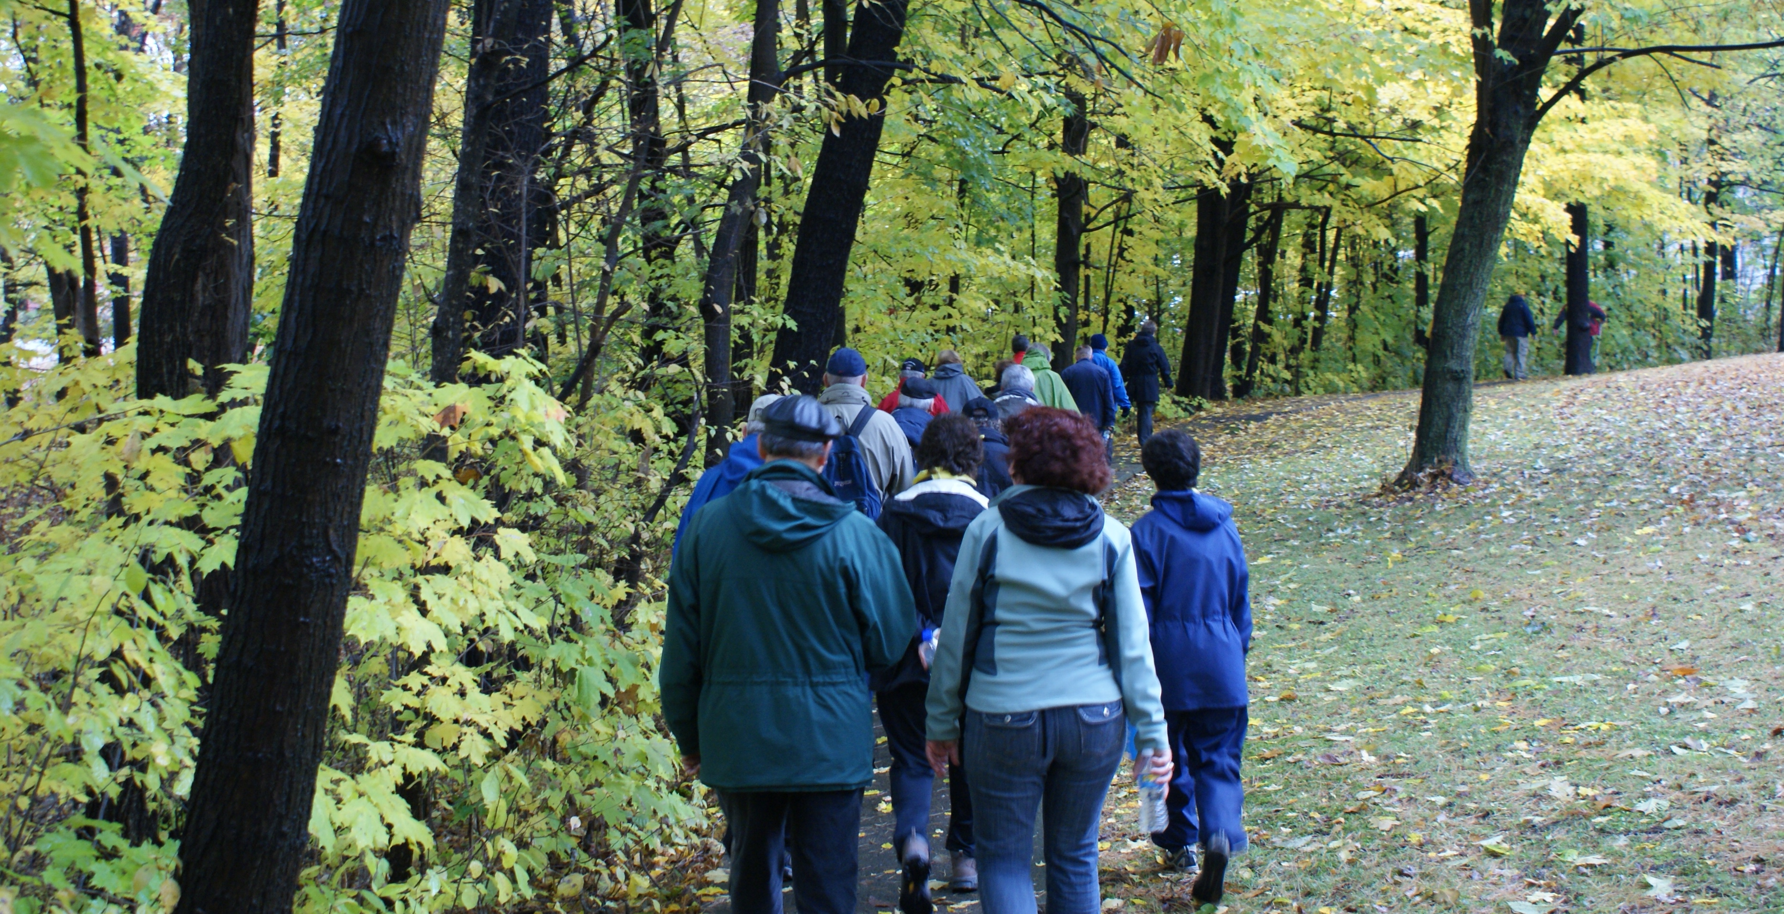
Photo de Compostelle à Val Notre-Dame en 2015

-30-

Source :
Monsieur Jacques Larocque
lanaudiere@duquebecacompostelle.org
450-759-3804

